课程编号 1800440001[72]
得分 | 教师签名 | 批改日期
深 圳 大 学 实 验 报 告

课程名称： 大学物理实验（一）
实验名称： 热敏电阻温度特性研究
学 院： 数学与统计学院
指导教师： 陈思娟
报告人： 莫卓儒 组号： 01
学号 2020092059 实验地点 腾讯会议291 663 808
实验时间： 2022 年 4 月 7 日
提交时间：2022 年 4 月 14 日

一、实验目的

1. 了解惠更斯电桥的工作原理
2. 学习测量室温下的电桥灵敏度
3. 测量NTC热敏电阻—温度曲线
4. 计算热敏电阻的灵敏度
二、实验原理

1.测量NTC电阻的温度特性

热敏电阻是电阻值对温度非常敏感的一种电阻器，热敏电阻作为温度传感器具有用料省、成本低、体积小等优点，可以简便灵敏地测量微小温度的变化，在很多科学研究领域都有广泛的应用。

热敏电阻从材料分：
1、半导体热敏电阻材料
此类材料有单晶半导体、多晶半导体、玻璃半导体、有机半导体以及金属氧化物等。它们均具有非常大的电阻温度系数和高的电阻率
2、金属热敏电阻材料
此类材料作为热电阻测温、限流器以及自动恒温加热元件均有较为广泛的应用。如铂电阻温度计、镍电阻温度计、铜电阻温度计等。
3、 合金热敏电阻材料
合金热敏电阻材料亦称热敏电阻合金。这种合金具有较高的电阻率，并且电阻值随温度的变化较为敏感，是一种制造温敏传感器的良好材料。
热敏电阻按阻值随温度变化分类：
1、PTC（正温度系数）：在工作温度范围内，电阻值随温度升高而增大；
如铂电阻、铜电阻
可用于温度测量、温度控制、过流保护、过热保护、
彩电消磁等

2、NTC（负温度系数）：在工作温度范围内，电阻值随温度升高而减小。
可用于温度测量、温度补偿、抑制浪涌等

2，半导体热敏电阻的电阻—温度特性
热敏电阻的电阻—温度关系：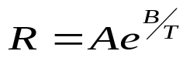，其中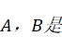与半导体材料有关的常数，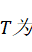绝对温度。
热敏电阻的电阻温度系数：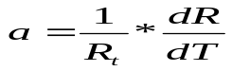,其中是温度为时的电阻值。

3，惠更斯电桥的工作原理
图1中四个电阻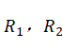，，，组成一个四边形，即电桥的四个臂，其中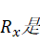待测热敏电阻。在四边形的一对对角A和C之间连接电源，而在另一对对角B和D之间接入检流计。当B和D两点电位相等时， 中无电流通过，电桥便达到了平衡。平衡时有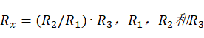均已知，即可求出。
电桥灵敏度的的定义为：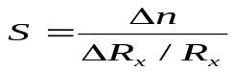
式中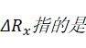在电桥平衡后，检流计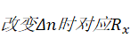的微小改变量，越大，说明电桥灵敏度越高。
G
A
B
C
D
E
K

4．惠更斯电桥结构
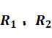、R₃被集成在电桥箱里，如2所示。其中电阻和按一个比率旋钮进行调节的。R₃是一个可调电阻箱，实验时，热敏电阻通过接线柱接入电桥
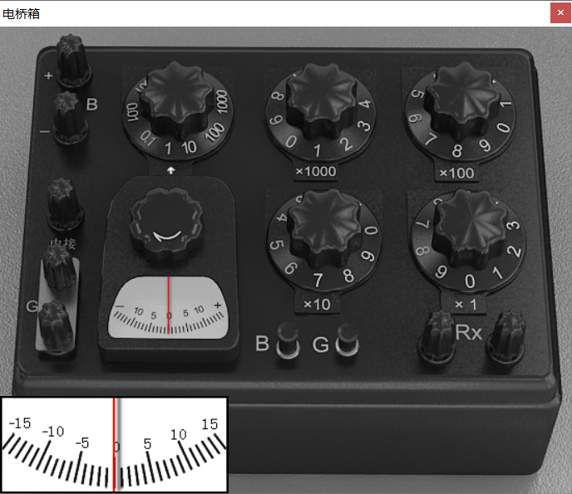

- 实验仪器：
虚拟仿真实验系统地址：http://aryun.ustcori.com:3230
热敏电阻温度特性研究实验--用箱式电桥研究热敏电阻温度特性
实验仪器：自耦调压器、热敏电阻及电炉加热装置、电桥箱

四、实验内容：

1、虚拟实验操作提示
- 双击实验图标可以放大，下图分别是自耦调压器、电阻箱和温度计的放大图。
- 用鼠标调节旋钮：鼠标左键为“增加”，鼠标右键为“减小”
- 可尝试使水温升高，掌握调节电桥平衡的方法。指针的偏转规律为：水温升高电阻减小 指针向左偏，为使电桥平衡，需减小电阻箱的值（使指针向右偏）；反之则需增加。
- 调压器电压不易过大（调至30-50V即可），否则可能由于升温过快导致用来调电桥平衡的时间不够，进而引起较大误差。
温度升高（降低）过程中，记录一个温度的电阻后，可尝试调节，始终保持指针不偏离平衡位置太远。待温度即将到达下一个记录点时，快速调节电阻箱使电桥平衡并记录电阻箱的值
2、测量电桥的灵敏度
- 按实验电路图连线，对检流计调零。
- 把比率臂设为1，用鼠标调节电阻箱的阻值（左键增加，右键减小），把设为室温下的电阻值（ 4100欧姆左右）。
- 打开电压开关B，通过打开（右键）或短暂打开（左键）检流计开关G，同时调节的阻值，使电桥平衡，此时的示数即为热敏电阻在室温下的电阻值。
- 电桥平衡后，打开检流计的开关G，微调电阻箱的值，使检流计分别偏离平衡位置1-3格，记下电阻的变化至表1，由此计算室温下的电桥灵敏度。

3.测量热敏阻值随温度的变化曲线
- 调节自耦调压器的电压值，使烧杯里的水的温度从升高到以上，每隔测量一次热敏电阻值，记录数据表格2。
- 然后把自耦调压器输出电压值调为0，使水慢慢冷却。同样，降温过程中每隔测量一次热敏电阻值，最后取升降和温的平均电阻值，并作出热敏电阻阻值与温度对应关系曲线。

五、数据记录：
组号：01 ；姓名 莫卓儒

表1：测量电桥相对灵敏度数据记录
室温（℃）：18.8 热敏电阻：4620 比例臂: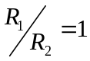

（偏转格数） | 1 | 2 | 3
（）（向左偏转） | 4810 | 4960 | 5110
（）（向右偏转） | 4500 | 4380 | 4250
（）（平均值） | 155 | 290 | 430
电桥灵敏度 | 29.81 | 31.86 | 32.23

比例臂:
温度(℃) | RT(Ω)(上升) | RT(Ω)(下降) | RT(Ω)(平均)
20 | 4405 | 4400 | 4402.5
25 | 3630 | 3680 | 3655
30 | 2995 | 3005 | 3000
35 | 2401 | 2432 | 2416.5
40 | 1955 | 1986 | 1970.5
45 | 1632 | 1655 | 1643.5
50 | 1380 | 1360 | 1370
55 | 1150 | 1166 | 1158
60 | 985 | 965 | 975
65 | 813 | 820 | 816.5
70 | 688 | 685 | 686.5
75 | 573 | 578 | 575.5
80 | 502 | 504 | 503
85 | 433 | 425 | 429

六、数据处理

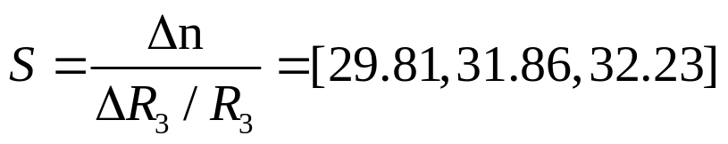

电桥灵敏度： 29.81 31.86 32.23

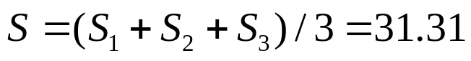

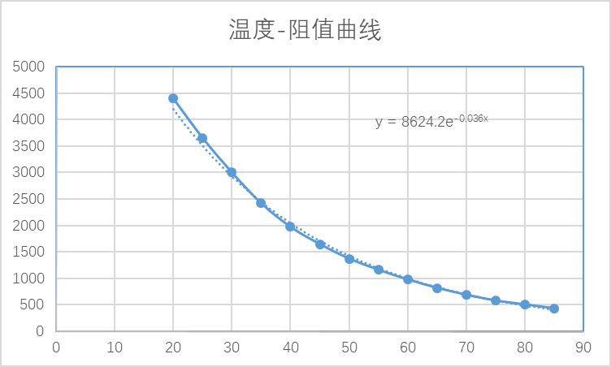

拟合公式得
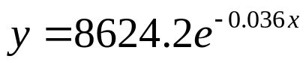

七、结果陈述：

计算室温下惠斯通电桥的相对灵敏度
相对灵敏度为31.31
画出热敏电阻的阻值随温度的变化曲线（温度单位：℃或者K）
温度变化曲线如图
公式为
2-3张你的操作截图
如图附录

八、实验总结与思考题
1．热敏电阻和普通电阻的主要区别是什么？热敏电阻有哪些分类？
普通电阻器的阻值受温度变化影响很小，但是热敏电阻器完全不同，它的阻值随温度的变化而变化，是一种用温度控制电阻阻值大小的元件。
热敏 电阻 器是敏感元件的一类，按照温度系 数 不同分为 正温度系数热敏电阻 器（PTC）和 负温度系数热敏电阻 器（NTC
2、如何提高电桥的灵敏度？
提高驱动电源电压 2、增加变化的桥臂
3、如何选择电桥的比率臂？
一般选择1：1
4、电桥选择不同量程时，对结果的准确度(有效数字)有何影响
如果不按照通电桥比率臂的倍率值的选取原则，测量结果会有误差，有效数字选取不够导致结果不准确。
指导教师批阅意见：

成绩评定：

预习  （20分） | 操作及记录  （40分） | 数据处理与结果陈述30分 | 思考题  10分 | 报告整体  印 象 | 总分

附页1：当堂数据记录
组号：01 姓名：莫卓儒
表1：测量电桥相对灵敏度数据记录
室温（℃）：18.8 热敏电阻：4620 比例臂:

（偏转格数） | 1 | 2 | 3
（）（向左偏转） | 4810 | 4960 | 5110
（）（向右偏转） | 4500 | 4380 | 4250
（）（平均值）
电桥灵敏度

表2：阻值随温度改变的测量数据
比例臂:
温度(℃) | RT(Ω)(上升) | RT(Ω)(下降)
20 | 4405 | 4400
25 | 3630 | 3680
30 | 2995 | 3005
35 | 2401 | 2432
40 | 1955 | 1986
45 | 1632 | 1655
50 | 1380 | 1360
55 | 1150 | 1166
60 | 985 | 965
65 | 813 | 820
70 | 688 | 685
75 | 573 | 578
80 | 502 | 504
85 | 433 | 425

操作一截图
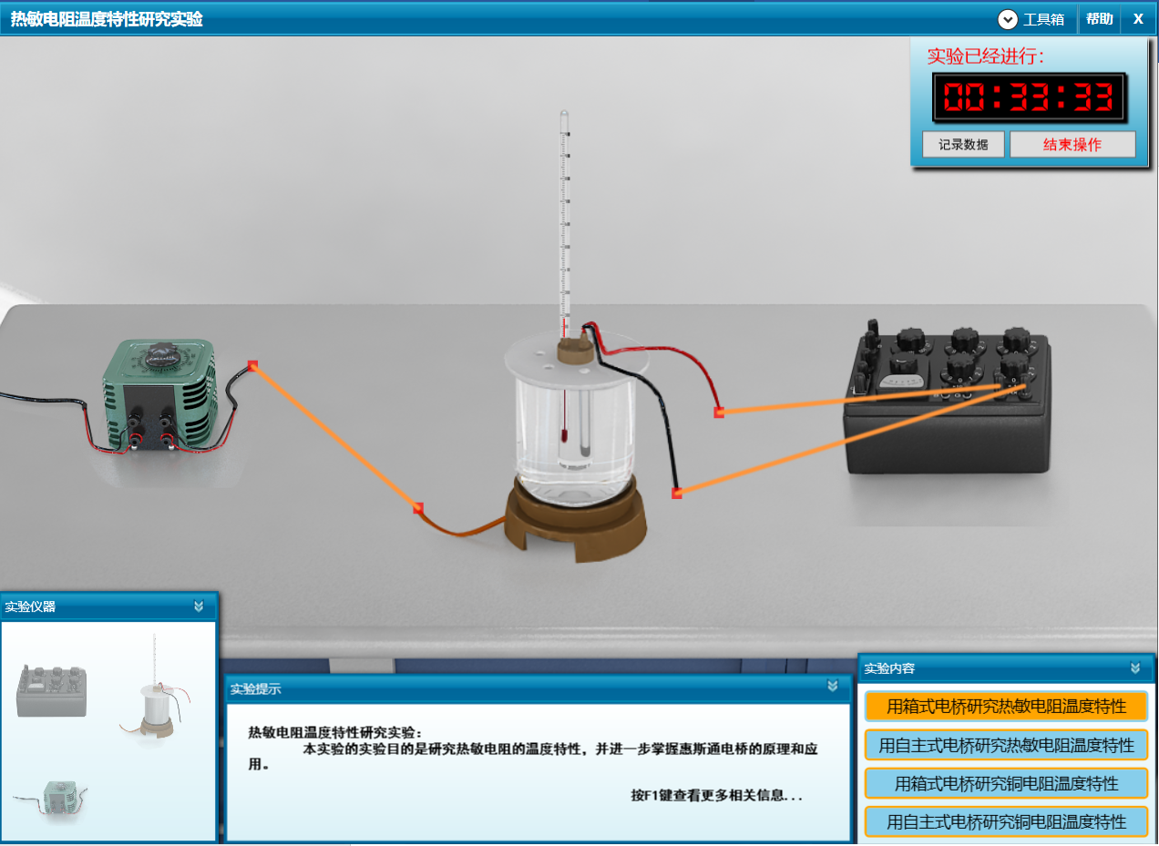

操作二截图
